**Tasarım Dökümanı Klavuzu**

**(Design Document Guideline)**

* **Giriş (Introduction)**:

Online lastik satışı yapmak amaçlı yapılmıştır.

* **Faaliyet Alanı ve Hedef (Scope & Target)**:
* Faaliyet alanı lastik ticareti. Hedef ise güvenli ve online lastik satışı.
* Araç kullanan her birey günlük hayatında bir aksilikle karşılaşıp her an lastiğe ihtiyaç duyabilir. Böyle durumlarda siteme giriş yapıp bulunduğu konuma lastik sipariş edebilecek. Her şehirde bayilerimiz olacak. Müşterinin konumuna en yakın olan bayii müşteri ile iletişime geçip bulunduğu konuma lastiği götürebilecek.
* Böylelikle kullanıcılar güvenli, hızlı ve pratik bir şekilde ihtiyacı olduğu an ihtiyaç duyduğu lastiğe ulaşabilecek.

* **Tasarım/ Öykü Panosu (Storyboard)**: (Show design/draft with homepage, important pages, etc…)

**Ana Sayfa**



***Ürünler Sayfası***

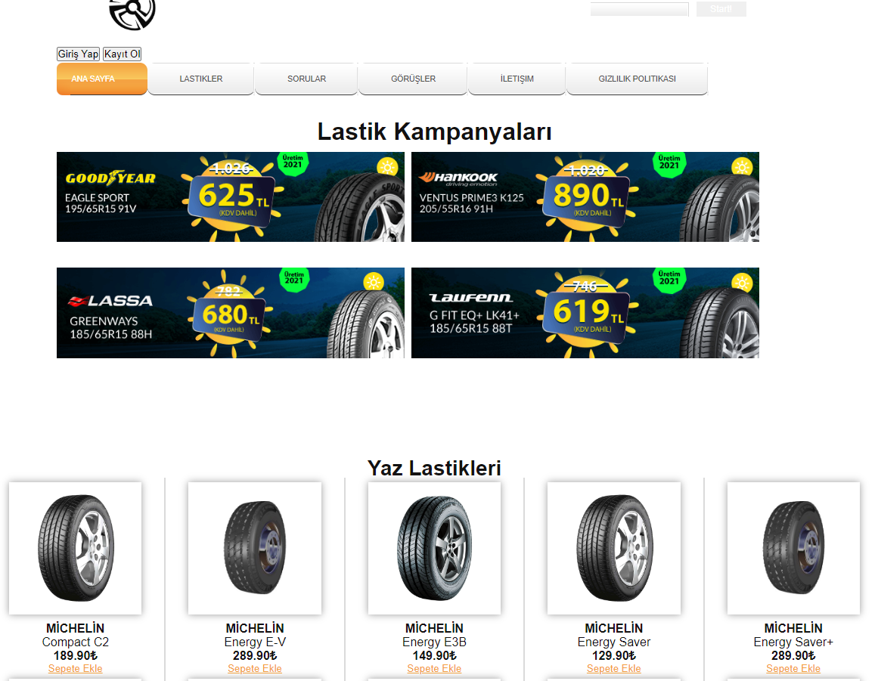

***Ürünün detaylı gösterildiği sayfa*** 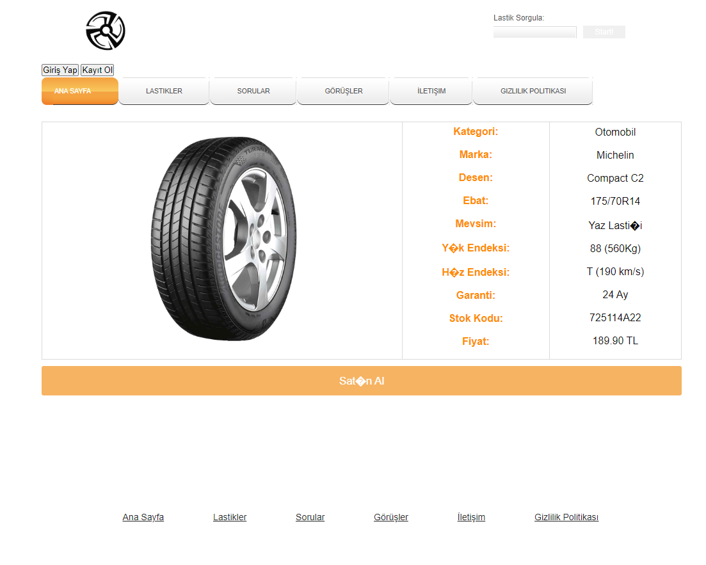

***Sitemde renk paleti olarak sadece turuncu tonları kullandım***

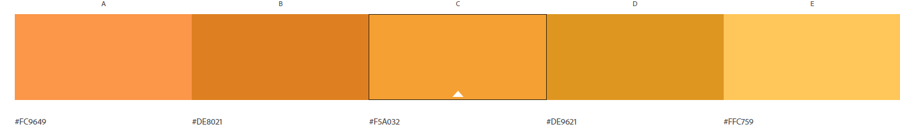

* **Fonksiyonellik (Functionality):** (Define functionalities that you want to add)

Fonksiyonel olarak veri tabanına üye kaydedip üye girişi yaparken veri tabanında ki üye bilgileriyle kıyaslayarak giriş yapabiliyoruz.

* **Diyagramlar (Diagrams)**: (Where you define pages , content of pages …. Etc.. (Screen & Relations))

Web sitemde kullandığım sayfalar.Html kodları ile yazıldı handlebars framework’ünü kullandığım için html dosyalarımın uzantısını handlebars olarak güncelledim.

*Site-Footer ve Site-Header dosyalarında her sayfaya ulaşabilmek için linkler var.

** Css dosyalarım ve bazı gifler public/style klasörünün içerisinde. Sitede kullanılan her image ise public/images klasörünün içerisinde bulunuyor.

* 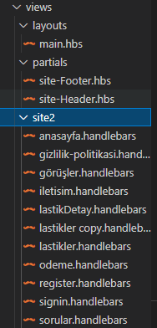 ** 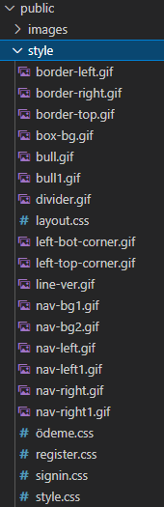

***Main.js router paketini kullanarak sayfalar arasında ilişkiyi, yönlendirmeyi sağlayan javascript kodlarımın bulunduğu dosyam.

Models klasörünün içerisinde ki Post.js ve User.js veri tabanı modellerimin bulunduğu javascript dosyalarım.

Ve en önemlisi conn.js projemin ana javascript dosyası. Hostname , port ve database bağlantısını sağladığım javascript dosyam conn.js.

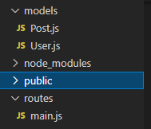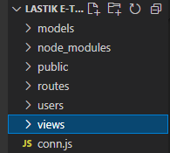

****Projeme eklediğim dependencies listesi :

"dependencies": {

    "@handlebars/allow-prototype-access": "^1.0.5",

    "body-parser": "^1.20.0",

    "cors": "^2.8.5",

    "express": "^4.18.1",

    "express-handlebars": "^6.0.6",

    "mongodb": "^4.6.0",

    "mongoose": "^6.3.4",

    "node": "^17.7.2",

    "node-bin-setup": "^1.1.0",

    "node.js": "^0.0.1-security"

  }

* **Front-End/Back-End Özellikleri ve Etkileşimi**:

Hazırladığım web sitesinde her sayfada üst tarafta bulunan kayıt ol butonuna tıklamak register sayfasına yönlendiriyor. Bu sayfada e-mail ve şifre girişi yaparak veri tabanına yeni üye kayıt ediliyor. Her sayfada üst tarafta bulunan Giriş yap butonuna tıklamak ise Signin sayfasına yönlendiriyor. Bu sayfada daha önce kaydedilmiş üye bilgilerini girerek siteye giriş yapıyoruz.

* **Proje Tanıtım Videosu** :

**https://youtu.be/Zx16NaXbqkI**

* **Github Linki**:

**https://github.com/SCanerG/Internet_programlama_Final**